**东北大学** **2025** **年硕士研究生招生考试** **考试大纲**

科目代码：432； 科目名称：统计学

一、考试性质

统计学是[025200]应用统计专业硕士生入学考试的业务课。 考试对象为参加[025200]应用统计专业 2025 年全国硕士研究生 入学考试的准考考生。

二、考试形式与考试时间

（一）考试形式： 闭卷，笔试。

（二）考试时间：180 分钟。

三、考查要点

（一）随机事件与概率

（二）随机变量及其分布

（三）多维随机变量及其分布

（四）大数定律与中心极限定理

（五）数据的搜集（抽样调查、实验设计）

（六）数据的概括性度量

（七）统计量及其分布

（八）参数估计

（九）假设检验

（十）贝叶斯统计

（十一）分类数据分析与方差分析

（十二）一元线性回归与多元线性回归 附件 1：试题导语参考

一、简答题（4 小题，共 24 分）

二、计算题（2 小题，共 30 分）

三、计算与分析题（6 小题，共 96 分） 注：试题导语信息最终以试题命制为准 附件 2：参考书目信息

1.贾俊平，何晓群，金勇进，《统计学》（第 7 版）. 中国

人民大学出版社，2018 年.

2.茆诗松，程依明，濮晓龙，概率论与数理统计教程（第 3 版）.高等教育出版社，2019 年.

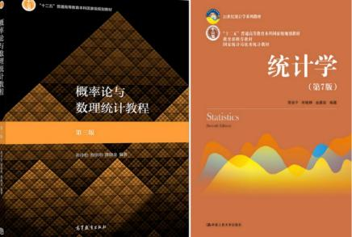

**以上信息仅供参考**